APSI – serwis ogłoszeniowy

**INSTRUKCJA OBSŁUGI**

|  |  |  |  |
| --- | --- | --- | --- |
| **Motoryzacja** | **Nieruchomości** | **Praca** | **Dom i Ogród** |
| **Elektronika** | **Moda** | **Rolnictwo** | **Zwierzęta** |
| **Dla dzieci** | **Sport** | **Edukacja** | **Usługi** |
| **Ślub i wesele** | **Hobby** | **Muzyka** | **Zamienię/Oddam** |

Autorzy

Maciej Zawilski

Paweł Walkowiak

Władysław Sinkiewicz

Piotr Roszkowski

Kuba Górka

Ewelina Bartuzi

# Instrukcja dla użytkownika anonimowego

Strona główna składa się z sześciu części. **Pierwsza część** zawiera logo serwisu ogłoszeniowego, przycisk użytkownika oraz przycisk, umożliwiający dodanie ogłoszenia. Oba przyciski są skierowane do osób posiadających konto w serwisie lub chcących je założyć. Poniżej widoczna jest **druga część** strony głównej, która zawiera pola umożliwiające wyszukiwanie produktów /lub usług po nazwie i dodatkowo po regionie. **Trzecia sekcja** zawiera nazwy i symbole głównych kategorii w serwisie, np. motoryzacja, nieruchomości, dom i ogród. Kliknięcie na daną kategorię prowadzi do strony wyświetlającej ogłoszenia z danej kategorii uporządkowane według daty dodania ogłoszenia do bazy (od niedawno dodanych). Następnie – sekcja czwarta wyświetla cztery ostatnio dodane ogłoszenia promowane oraz przycisk ,,ZOBACZ WIĘCEJ”. Analogiczna jest część piąta, zawiera jednak ogłoszenia ostatnio dodane. Ostatnia, szósta sekcja zawiera zakładki z regulaminem, informacjami do kontaktu, zasady bezpieczeństwa i inne.

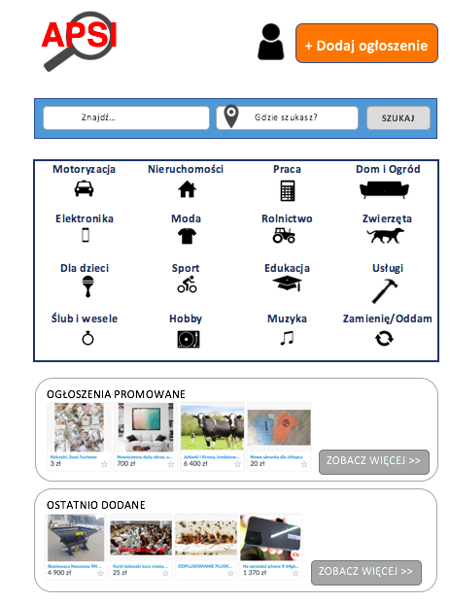

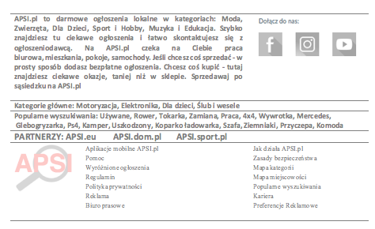

# Instrukcja dla użytkownika zalogowanego

**Logowanie/Rejestracja:** Użytkownik zarejestrowany ma możliwość zalogowania się do systemu poprzez wciśnięcie przycisku użytkownika oznaczonego ikoną portretu (….).

**Okno logowania:**

**Strona – User:** Po zalogowaniu się do systemu lub wybranie przycisku użytkownika, następuje przekierowanie do strony użytkownika (*User*). Strona na zawiera cztery zakładki:

* **Dane** – zawierające informacje o użytkowniku: imię, nazwisko, adres e-mail, a także pola umożliwiające edycję danych, a także przycisk zmiany hasła i usunięcia konta
* **Wiadomości** – prezentujące listę wiadomości otrzymanych, wysłanych, oraz szkice
* **Moje ogłoszenia –** lista ogłoszeń: główny obrazek, tytuł, przycisk podglądu ogłoszenia (przekierowujący do strony danego ogłoszenia), przycisk edycji ogłoszenia (przekierowujący do strony umożliwiającej edycję ogłoszenia)
* **Obserwowane –** lista ogłoszeń obserwowanych z przyciskiem przekierowujących do strony ogłoszenia